УДК 004.42
Разработка программного средства
на Java для подбора комплектующих
ЭВМ на предприятии
И.А. Родионов, А.А. Перцев, А.Н. Подобрий,
E.Н. Згуральская
В статье рассматривается проблема нерационального использования ИТ-активов на крупных предприятиях. Описана архитектура и программная реализация системы подбора совместимых комплектующих из существующего парка оборудования («компьютеров-доноров»).
Введение
На современных предприятиях парк компьютерной техники может насчитывать тысячи единиц оборудования. Управление такими активами является сложной задачей, поскольку устройства распределены между подразделениями и постоянно изменяют своё состояние в процессе эксплуатации [1].
Проблема эффективного использования ИТ-ресурсов обостряется в периоды модернизации или выхода техники из строя: зачастую вместо оперативного поиска замены среди имеющихся резервов осуществляется закупка новых комплектующих.
Традиционные методы управления ИТ-инфраструктурой часто сталкиваются с проблемой фрагментации данных. Информация о статусе устройства (в эксплуатации, на складе, списано) и другой имущественной информации хранится в бухгалтерских или специализированных инвентарных системах, в то время как детальные технические параметры, критичные для проверки совместимости (версии сокетов, тайминги памяти, габариты корпуса), в таких системах либо отсутствуют, либо представлены в неструктурированном текстовом виде.
В этих условиях процесс подбора деталей превращается в трудоемкую экспертную задачу, требующую ручного анализа документации и физического осмотра оборудования. Поэтому разработка программного средства, способного объединить эти слои данных и автоматизировать логику проверки совместимости, является актуальной задачей.
Анализ существующих решений
Во время выполнения работы был проведён анализ существующих программных решений, предназначенных для учета компьютерного оборудования и работы с аппаратными конфигурациями. Результаты анализа показали, что на данный момент не существует универсального программного продукта, полностью решающего задачу автоматизированного подбора совместимых комплектующих в пределах инфраструктуры предприятия. Существующие решения можно условно разделить на несколько классов.
К первому классу относятся инвентаризационные системы и средства аппаратной диагностики, такие как AIDA64 Business [2] и Total Network Inventory [3]. Данные решения обеспечивают детальный сбор информации о конфигурации аппаратного обеспечения, включая характеристики процессоров, модулей памяти, накопителей и других компонентов.
Однако функциональность подобных систем сфокусирована преимущественно на получении упомянутых технических данных. Инструменты для ведения учетного статуса устройств, отслеживания их принадлежности конкретным подразделениям или управления полным жизненным циклом оборудования представлены в них базово. Они зачастую требуют ручного ввода, не обеспечивают гибкой интеграции с внутренними бизнес-процессами организации и не покрывают всех потребностей полноценного учета.
В свою очередь, ко второму классу решений относятся системы управления ИТ-активами (ITAM) и базы управления конфигурациями (CMDB), такие как GLPI [4] и «ИнфраМенеджер» [5]. Они компенсируют недостатки первой группы, фокусируясь на полноценном имущественном учете: отслеживании владельцев, локаций, статусов эксплуатации и этапов жизненного цикла устройств.
Однако их слабым местом становится техническая детализация. Характеристики комплектующих в таких системах зачастую фиксируются в виде плоских текстовых полей, а не связанных сущностей базы данных. Из-за этого в них отсутствуют встроенные механизмы проверки аппаратной совместимости компонентов, что сильно ограничивает их применимость при модернизации или ремонте парка техники.
К третьему классу относятся онлайн-сервисы конфигурирования персональных компьютеров, среди которых можно выделить конфигуратор интернет-магазина DNS [6] и сайт PCPartPicker [7]. Основным преимуществом таких решений является наличие специализированных баз знаний, позволяющих проверять совместимость комплектующих на основе формализованных правил и характеристик оборудования.
Но, при этом, данные сервисы ориентированы на подбор конфигураций для новых устройств и не интегрированы с корпоративными информационными системами предприятий, что ограничивает их применение в задачах внутреннего управления ИТ-активами.
Таким образом, проведённый анализ показал, что существующие классы решений реализуют лишь отдельные аспекты рассматриваемой задачи. Предлагаемая система направлена на объединение части их функциональных возможностей: интеграцию с корпоративными системами учета оборудования, хранение технических данных о комплектующих ПК, реализацию механизма проверки аппаратной совместимости.
Архитектурные подходы к проверке совместимости
В рассмотренных научных статьях, связанных с темой проверки совместимости комплектующих, подход к автоматизации данного процесса различен.
В работе [8] предлагается использование жестких математических моделей и весовых коэффициентов. Задача подбора рассматривается как задача оптимизации целевой функции производительности, ограниченная системой линейных и булевых уравнений. Плюс данного метода — высокая точность в рамках заданных параметров. Минус — математическая модель крайне сложна для ручного изменения ИТ-специалистом предприятия при появлении новых типов оборудования, так как требует пересчета весовых коэффициентов.
В статье [9] рассматривается реализация на основе статических SQL-запросов в рамках ORM (Django). Совместимость проверяется путем фильтрации полей в БД (например, совпадение строк в столбце сокета). Это наиболее простой в реализации подход (из представленных), однако он обладает низкой гибкостью: любое новое правило (например, проверка соответствия версии PCIe или габаритов радиатора) требует изменения исходного кода приложения и внесения правок в структуру запросов к БД.
В исследовании [10] описывается интеллектуальная система на основе базы знаний. В данном случае используется механизм логического вывода на основе правил (IF-THEN). Этот подход наиболее гибок, однако часто требует специализированных сред исполнения (экспертных систем, ЭС, англ. expert system) и сложной интеграции с основными бизнес-приложениями.
Движок динамических правил на основе SpEL
В рассматриваемой информационной системе реализован подход, основанный на интерпретации декларативных выражений, позволяющий выполнять логические проверки посредством динамической навигации по графу объектов контекста. Для этого применен движок на основе Spring Expression Language (SpEL).
Суть метода заключается в том, что логические правила проверки хранятся в базе данных в виде текстовых выражений. В процессе подбора система формирует объект «виртуальной сборки» (PcBuildContext), в который загружаются характеристики деталей целевого компьютера и потенциальной детали-донора. Движок SpEL интерпретирует правило в реальном времени, используя этот контекст.
Таблицы базы данных, используемые для этого, представлены на рисунке 1.
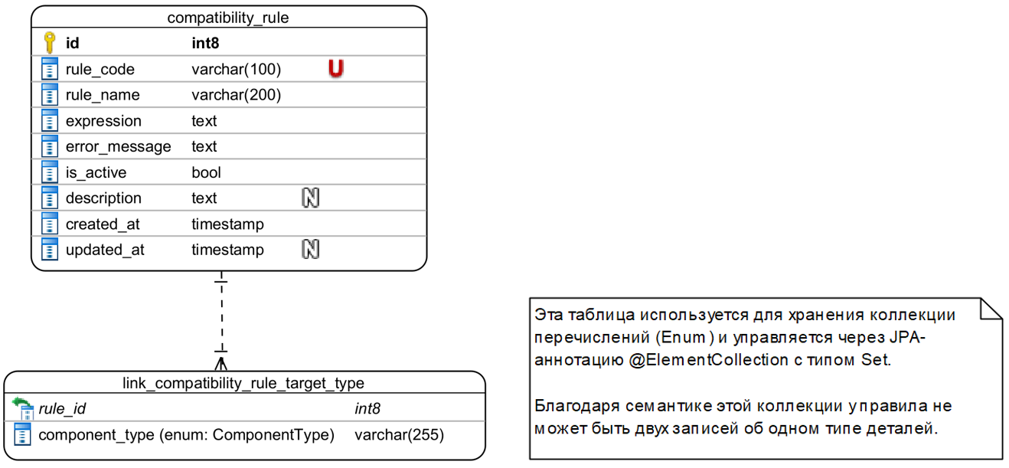
Рис.1. Таблицы базы данных для хранения правил совместимости
Отличия и преимущества данного подхода:
- Прозрачность: правила записываются в человекочитаемом виде. Например, #ctx.getTotalPsuWattage() >= #ctx.getTotalTdpW() * 1.3.
- Динамичность: администратор может добавить или изменить правило (например, ввести ограничение по TDP для конкретных моделей плат) через веб-интерфейс без пересборки и перезапуска Java-приложения.
- Многокритериальность: правила могут возвращать не только булево значение (совместимо/нет), но и генерировать предупреждения с весовыми штрафами, что используется в алгоритме ранжирования.
Пример создания одного из правил, которые добавляются при первом запуске системы, можно увидеть в листинге 1.
private void createRule(String code, String name, String expr, String error, String desc, Set<ComponentType> targets) {
CompatibilityRuleEntity rule = new CompatibilityRuleEntity();
rule.setRuleCode(code);
rule.setRuleName(name);
rule.setExpression(expr);
rule.setErrorMessage(error);
rule.setIsActive(true);
rule.getTargetComponentTypes().addAll(targets);
rule.setDescription(desc);

ruleService.create(rule);
}

createRule("MOBO_FORM_FACTOR_MATCH",
"Совместимость форм-фактора материнской платы",
"#ctx.pcCase.moboFormFactors.contains(#ctx.motherboard.formFactor)",
"Форм-фактор материнской платы не поддерживается корпусом",
"Проверка того, что материнская плата поместится в корпус.",
Set.of(ComponentType.MOTHERBOARD, ComponentType.CASE));
Листинг 1. Пример добавления правила из базового набора в базу данных
В веб-интерфейсе приложения для заполнения поля expression (логического выражения) правила реализован специализированный конструктор, представленный на рисунке 2.
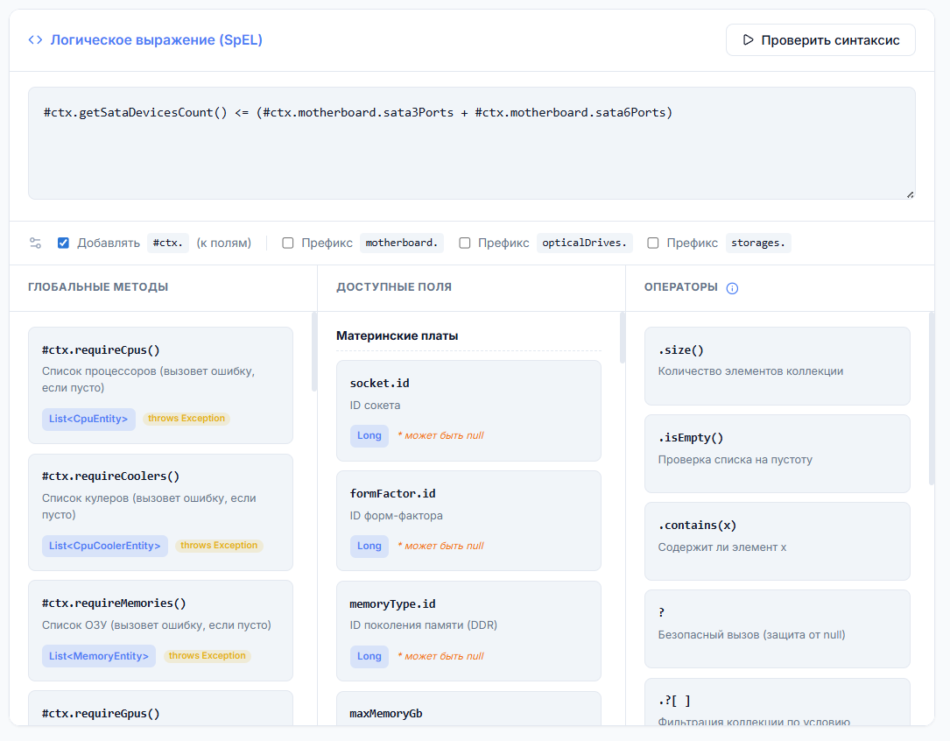
Рис.2. Конструктор логических выражений
Интерфейс включает поле ввода выражения на языке Spring Expression Language (SpEL), панели с метаданными, содержащими доступные элементы класса контекста (виртуальной сборки), панель с наиболее часто используемыми операторами SpEL и кнопку для проверки корректности правила с точки зрения синтаксиса.
Система автоматически формирует перечень доступных параметров на основе базы данных о характеристиках аппаратных компонентов, включая свойства центральных процессоров, графических адаптеров и других устройств.
Данный подход позволяет администратору создавать сложные условия проверки совместимости компонентов посредством выбора необходимых полей и функций из представленного списка, что упрощает процесс конфигурирования правил и снижает вероятность синтаксических ошибок при вводе выражений.
Механизм сопоставления данных.
Одной из наиболее сложных задач при интеграции с системами учета является сопоставление (маппинг) «грязных» текстовых данных из инвентарной базы с эталонными записями в базе знаний системы. База знаний рассматриваемой системы заполняется при помощи парсинга детальных характеристик комплектующих с ресурса PCPartPicker и уже на этом этапе осуществляется подготовка к процессу сопоставления.
Итак, разработанный механизм маппинга работает по следующему алгоритму:
- Нормализация: при парсинге данных Python-скрипты формируют для записей о комплектующих специальные токенизированные строки (search_name), в которые добавляются различные характеристики (артикулы, цвета, скорости, чипсеты и т.д.).
- Нечеткий поиск: применяется алгоритм триграммного сходства (модуль pg_trgm PostgreSQL). В системе используется функция word_similarity, а не стандартная similarity. Выбор обусловлен тем, что строки для поиска в БД приложения содержат большое число различных характеристик, и word_similarity позволяет найти вхождение названия из внешней системы учета в данную строку, игнорируя лишние слова.
- Определение уверенности: при сходстве от 90% маппинг получает статус AUTO. В диапазоне 60-89% — статус NEEDS_REVIEW (требует проверки), ниже — статус BAD_MATCH. В зависимости от каждого из данных трех статусов при работе алгоритма подбора возможному варианту назначается предупреждение с определенным уровнем риска (AUTO — низкий, NEEDS_REVIEW — средний, BAD_MATCH — высокий).
- Подтверждение корректности: администратор подтверждает результат работа алгоритма или вручную связывает записи, переназначая деталь. В любом случае, маппинг получает статус CONFIRMED, для которого предупреждения не выводятся.
Рисунок 3 показывает таблицу базы данных (integration_mapping), которая хранит информацию о существующих сопоставлениях.
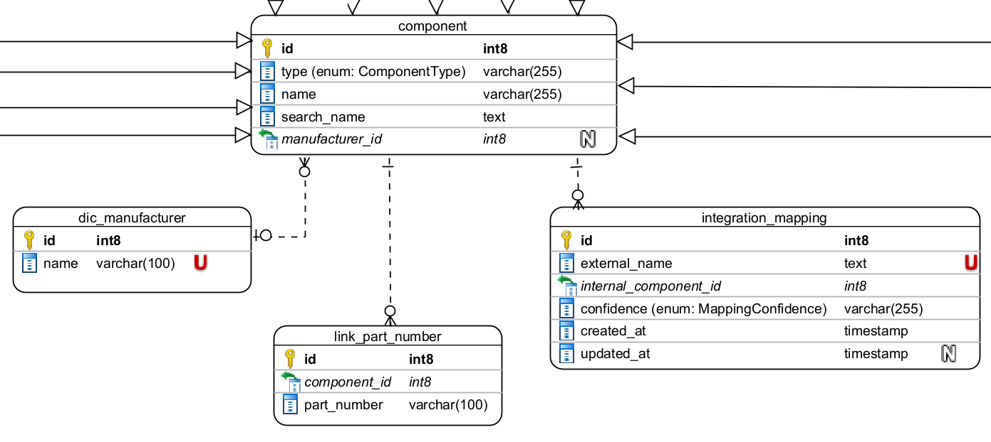
Рис.3. Таблица integration_mapping
На рисунке 4 представлен пример токенизированной строки для поиска материнской платы ASUS PRIME B550M-A, который виден администратору в веб-интерфейсе.
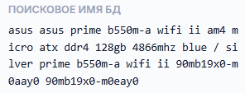
Рис.4. Пример search_name
На рисунке 5 можно увидеть интерфейс модального окна со списком деталей из базы данных информационной системы, которое используется для ручного назначения подходящей детали.
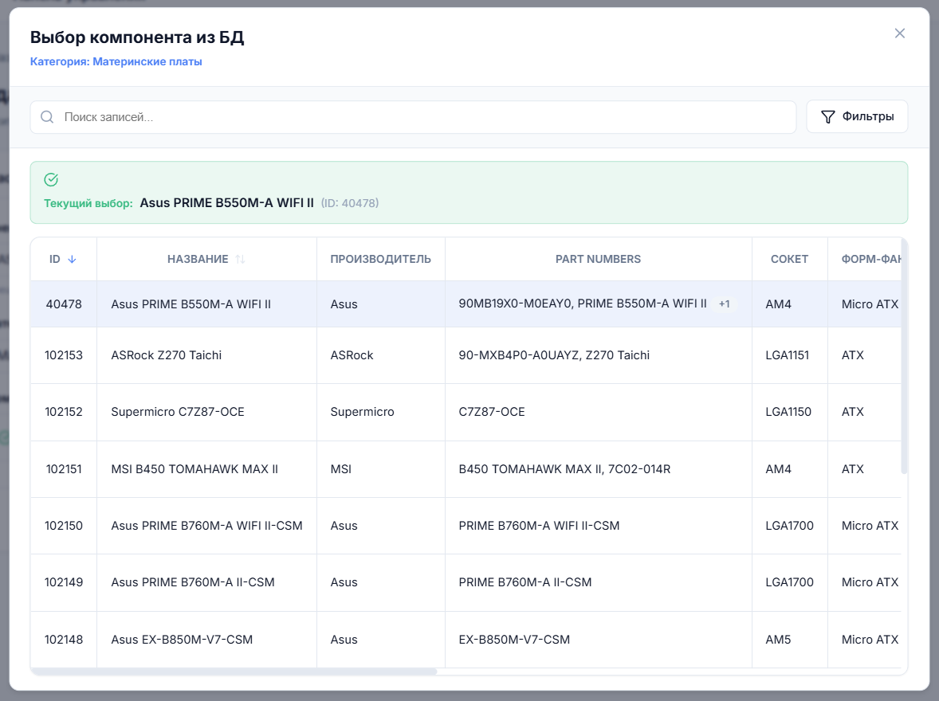
Рис.5. Модальное окно для переназначения детали в сопоставлении
Алгоритм поиска и ранжирования доноров.
Алгоритм поиска возможных устройств-доноров учитывает как техническую совместимость, так и имущественные данные. Процесс проходит в несколько этапов:
- Инициализация и формирование контекста целевой системы.
На данном этапе алгоритм запрашивает информацию о составе ПК, требующем ремонта. Создается объект «виртуальной сборки» (PcBuildContext), включающий характеристики всех текущих комплектующих устройства, за исключением целевого слота. Если для деталей целевого ПК в базе отсутствуют связи с эталонной БЗ, система инициирует их автоматическое сопоставление (маппинг) «на лету». Это необходимо для того, чтобы движок правил мог учитывать параметры окружения (например, мощность уже установленного БП или сокет материнской платы).
- Первичная фильтрация кандидатов.
Система обращается к интеграционному слою и извлекает из фонда предприятия все учетные единицы, в составе которых присутствуют комплектующие искомой категории (например, видеокарты). На этом этапе отсеиваются устройства, не имеющие ни одной детали нужной категории.
- Массовое сопоставление данных (Bulk Mapping).
Для оптимизации производительности алгоритм извлекает уникальные текстовые наименования искомых деталей у всех найденных кандидатов. Для тех наименований, которые ранее не встречались в системе, выполняется процедура нечеткого поиска и сопоставления с эталонной БЗ. Это гарантирует, что на следующем этапе верификации движок SpEL будет иметь доступ к структурированным техническим параметрам (TDP, габариты и т.д.) каждой детали-кандидата.
- Техническая верификация через SpEL.
Для каждой пары «Целевой ПК — Деталь донора» выполняется пакет активных логических правил, которые связаны с категорией целевой детали (т.е. детали добавляются в сборку, сформированную на шаге 1). Если правило возвращает FALSE, то деталь полностью исключается из итоговой выборки. Примером такой ошибки может служить несовпадение сокета процессора или отсутствие у блока питания донора специфического разъема (например, 12VHPWR), необходимого для видеокарты целевого ПК.
Если же в базе знаний системы недостаточно информации для осуществления проверки, то деталь из выборки не исключается, однако формируется соответствующее предупреждение со штрафом в 20 баллов (например, "Не удалось проверить правило «Совместимость сокета процессора»: нет данных о процессорах").
- Дополнительная фильтрация кандидатов.
Отбрасываются те устройства, которые не содержат ни одной совместимой детали.
- Многокритериальное ранжирование.
Для прошедших верификацию устройств рассчитывается итоговый показатель релевантности — TotalPenalty (суммарный штраф). Штрафные баллы начисляются по двум группам критериев:
• Учетный статус донора: списанные устройства имеют приоритет (0 баллов), устройства в складском резерве получают низкий штраф (1 балл), техника, находящаяся в активной эксплуатации, — максимальный (50 баллов) и тому подобное;
• Предупреждения деталей, полученные во время проверки совместимости или связанные с низкой уверенностью в маппинге (его статусом).
Таким образом, итоговый штраф устройства-кандидата формируется как сумма баллов за его административный статус и совокупных баллов штрафа одного из совместимых комплектующих в его составе (того, у которого штраф минимален).
В результате пользователь системы получает ранжированный список, где на первых местах находятся устройства, детали из которых технически совместимы и их изъятие нанесет минимальный ущерб инфраструктуре.
Интерфейс веб-страницы с данным списком представлен на рисунке 6.
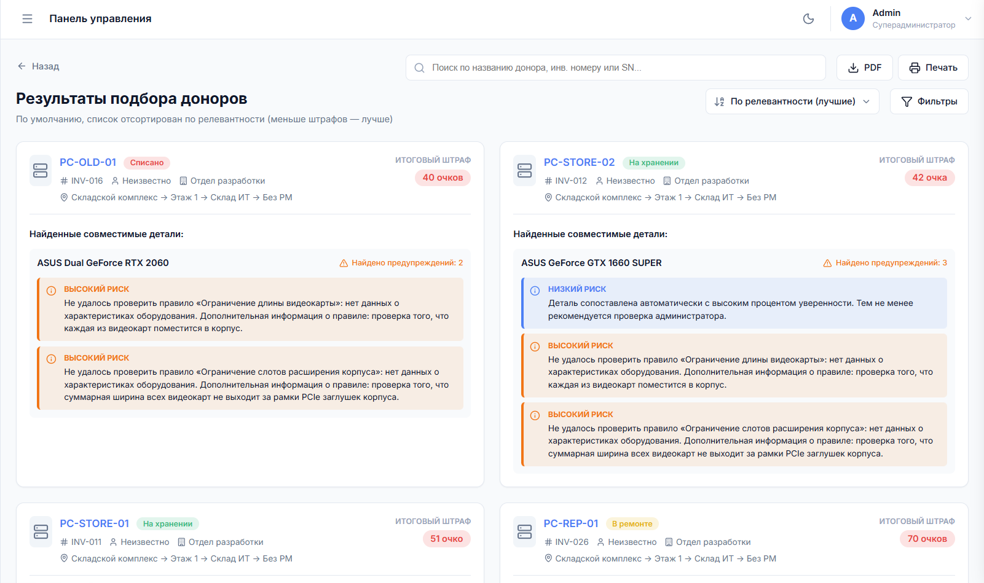
Рис.6. Страница с результатами поиска доноров
Программная реализация.
Стек технологий
Рассматриваемый проект представляет собой веб-приложение, построенное по клиент-серверной архитектуре.
Серверная часть системы реализована на языке Java 17 с использованием фреймворка Spring Boot. Клиентская часть построена на React и TypeScript. Для наполнения базы знаний эталонными данными и характеристиками комплектующих был разработан вспомогательный программный комплекс на Python. С помощью библиотек BeautifulSoup4, Pandas, SQLAlchemy осуществляется парсинг ресурса PCPartPicker, нормализация технических параметров и их последующая миграция в PostgreSQL. Использование Docker-контейнеров обеспечивает удобство развертывания системы в инфраструктуре предприятия.
Функциональные возможности
Для проектирования состава функций и взаимодействия ролей в системе была разработана диаграмма вариантов использования. Она позволяет визуализировать основные сценарии работы обычного авторизованного пользователя (работа с каталогом устройств, поиск доноров) и администратора (управление сопоставлениями, правилами, пользователями).
Представлена на рисунке 7.
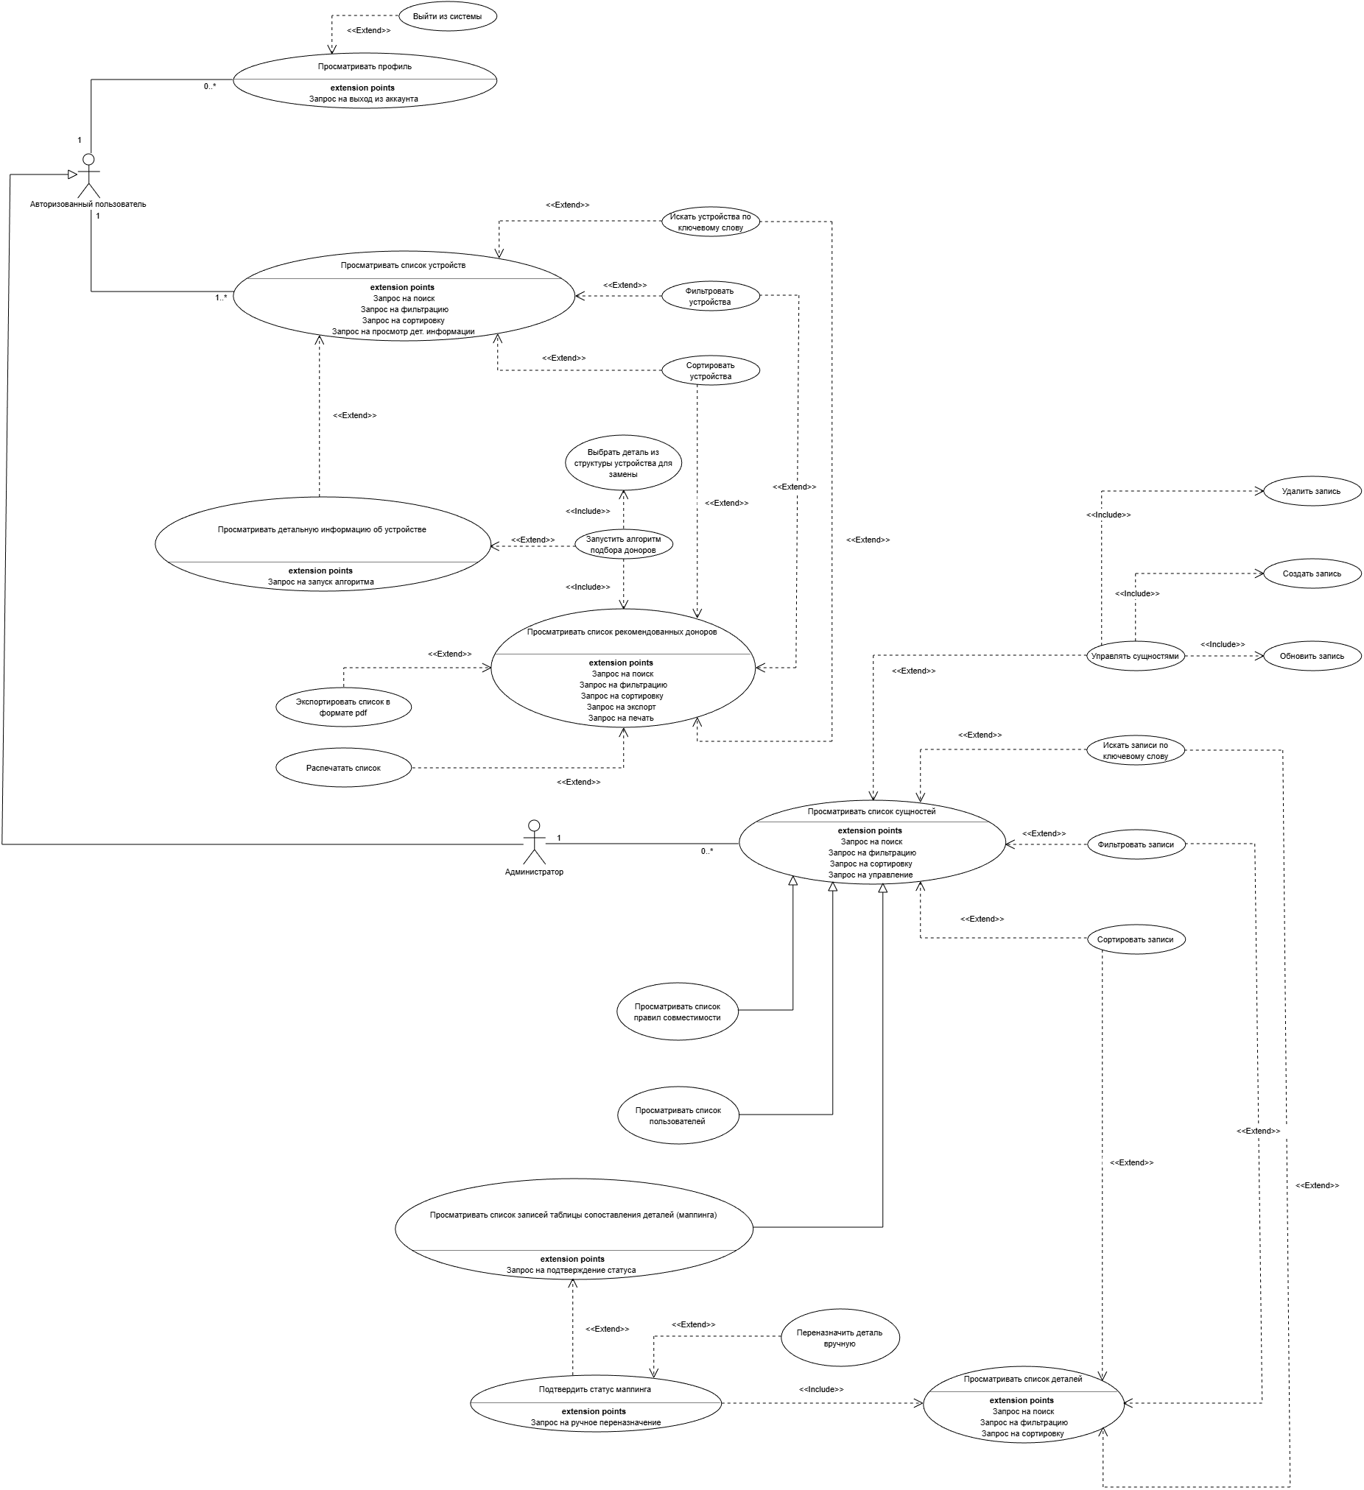
Рис.7. Диаграмма вариантов использования
Так, список учетных единиц с возможностью фильтрации, сортировки, поиска по ключевому слову представлен на рисунке 8.
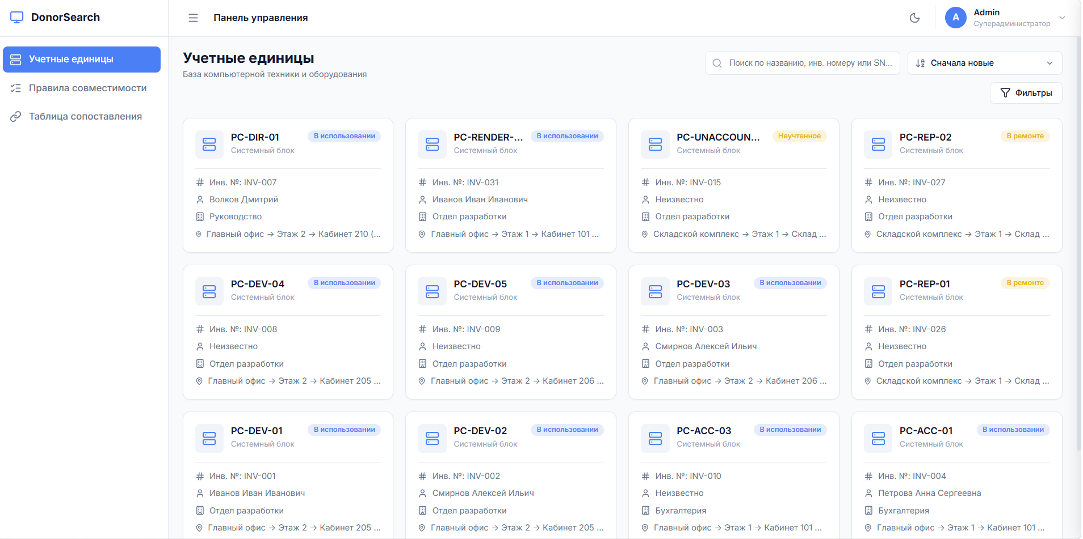
Рис.8. Страница со списком учетных единиц
На рисунке 9 можно увидеть страницу устройства, которая используется для детального анализа конкретного ПК.
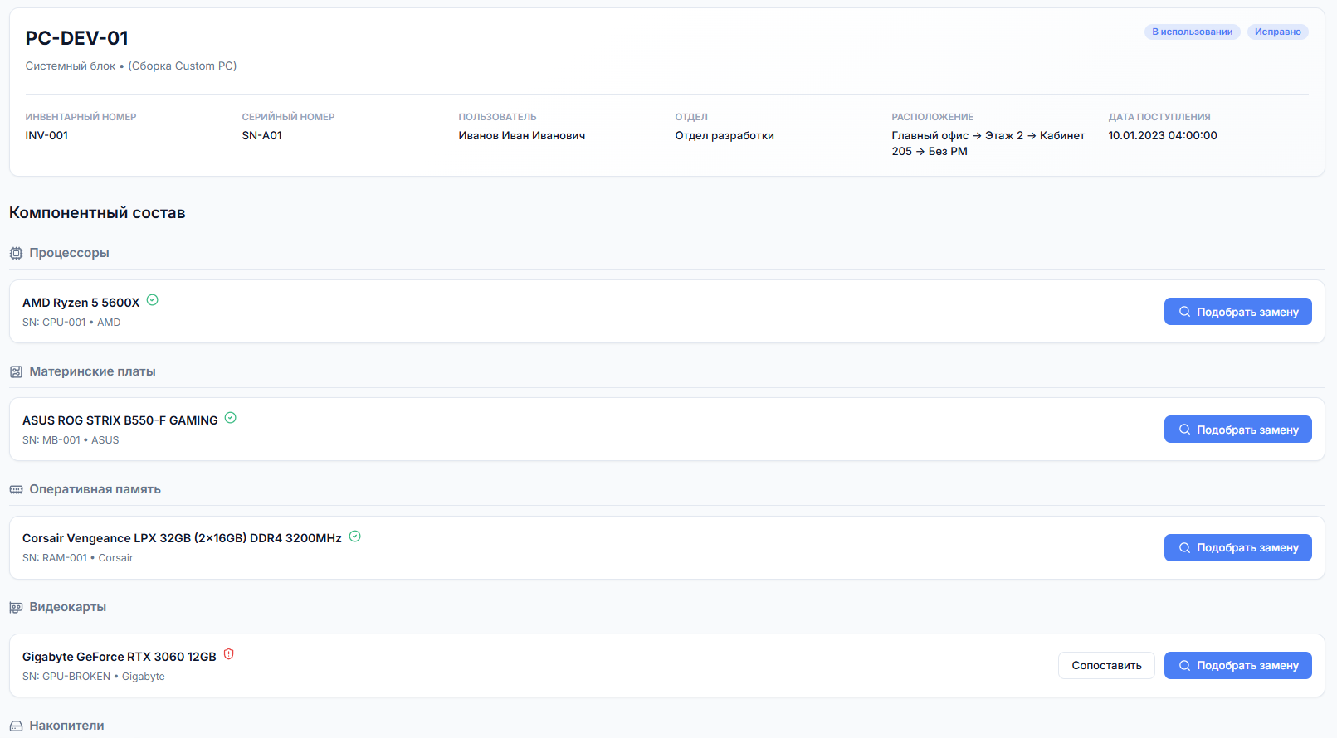
Рис.9. Страница с подробной информацией об устройстве
На ней отображается компонентный состав, статус распознавания каждой детали и кнопка запуска алгоритма подбора для конкретной категории.
Заключение
В ходе проведённого исследования была рассмотрена проблема эффективного использования парка компьютерной техники на предприятиях, связанная с отсутствием инструментов автоматизированного подбора совместимых комплектующих из уже имеющихся устройств. Проведённый анализ существующих программных решений показал, что современные системы либо ориентированы на инвентаризацию оборудования, либо на сбор аппаратной информации, либо на конфигурирование новых персональных компьютеров, однако не обеспечивают комплексного решения задачи подбора компонентов в рамках корпоративной инфраструктуры.
В работе предложен и реализован программный комплекс, объединяющий функции хранения технических характеристик комплектующих, интеграции с учетными системами предприятия и автоматизированной проверки совместимости компонентов. Ключевой особенностью системы является использование динамического механизма правил на основе Spring Expression Language (SpEL), позволяющего формализовать условия совместимости в виде декларативных выражений и изменять их без модификации исходного кода приложения.
Разработанный алгоритм поиска и ранжирования устройств-доноров сочетает техническую верификацию комплектующих с учётом имущественных характеристик оборудования. Дополнительно реализован механизм сопоставления данных между инвентарной системой предприятия и эталонной базой знаний, основанный на нормализации строковых представлений и использовании алгоритмов нечеткого поиска.
Практическая реализация системы выполнена в виде веб-приложения на базе технологий Java, Spring Boot, React и PostgreSQL. Созданное программное средство позволяет автоматизировать процесс поиска совместимых деталей, снижать затраты на модернизацию и ремонт компьютерной техники, а также повышать эффективность использования существующих ИТ-ресурсов предприятия.
Перспективным направлением дальнейшего развития системы является расширение базы знаний о комплектующих, совершенствование алгоритмов ранжирования кандидатов, а также интеграция с дополнительными источниками данных и корпоративными системами управления ИТ-активами.
Список литературы
- NIST Special Publication 1800-5. IT Asset Management [Электронный ресурс]. URL: https://www.nccoe.nist.gov/publication/1800-5/VolB/ (дата обращения: 08.04.2026).
- AIDA64 Business Official Site [Электронный ресурс]. URL: https://www.aida64.com/products/aida64-business (дата обращения: 08.04.2026).
- Total Network Inventory Official Site [Электронный ресурс]. URL: https://www.total-network-inventory.com/ (дата обращения: 08.04.2026).
- GLPI Project Official Site [Электронный ресурс]. URL: https://glpi-project.org/ (дата обращения: 08.04.2026).
- Система управления ИТ-инфраструктурой «ИнфраМенеджер» [Электронный ресурс]. URL: https://www.inframanager.ru/ (дата обращения: 08.04.2026).
- Конфигуратор ПК DNS [Электронный ресурс]. URL:
https://www.dns-shop.ru/configurator/ (дата обращения: 08.04.2026).
- PCPartPicker Service [Электронный ресурс]. URL: https://pcpartpicker.com/ (дата обращения: 08.04.2026).
- Филиппова Л. Б., Леонов Ю. А., Сазонова А. С., Музалевский Е. С. Разработка и реализация математической модели для поиска оптимальной конфигурации ПК // Известия ТулГУ. Технические науки. 2024. Вып. 10. С. 404–410.
- Гольчевский Ю. В., Щукин Н. Ю. Проектирование и разработка сервисного веб-конфигуратора для сборки компьютера // Вестник Сыктывкарского университета. Серия 1. Математика. Механика. Информатика. 2022. № 1 (42). С. 41–60.
- Эргашбаев Ш. А., Харисов А. Р. Интеллектуальная система конфигурирования персональных компьютеров на основе базы знаний правил совместимости // Вестник науки. 2026. Т. 4. № 1 (94). С. 1211–1219.
- Документация Spring Framework. Spring Expression Language (SpEL) [Электронный ресурс]. URL:
https://docs.spring.io/spring-framework/reference/core/expressions.html (дата обращения: 08.04.2026).

432027, Ульяновск, ул. Северный Венец, 32, УлГТУ, e-mail: forum98761@internet.ru

